**Таблица 2**

**Структура и последовательность реализации дальнейших работ, связанных с развитием проекта ATOP-CS-Pandas**

***I. Развёрнутые вопросы и ответы на них на предзащите (13.03.24)***

**Название проекта ATOP-CS-Pandas: «Комплексный анализ наблюдений за уровнем грунтовых вод в развитии волонтёрской программы ВМО ООН “Citizen Science” (Гражданская Наука)»**

1. **Умейте запустить проект… (мы работаем очень правильно со средой. Поэтому через pipenv)** **⇔** ***pipenv shell → pipenv install Django →P.S. Из директории site_of_analysis_h_x_p_t нужно запустить python manage.py runserver → http://127.0.0.1:8000/draw - в любом браузере***
2. **На чём он написан? (перечислить языки и технологии)** **⇔ *Языки: JavaScript и Python, HTML, CSS; Технологии: Django, Pandas, Git; СУБД.***
3. **Сами с нуля или использовали фреймворки? ⇔ *В данной работе использованы библиотеки Pandas, matplotlib. Фреймворк – Django.***
4. **Какие браузеры поддерживаются? ⇔ *В порядке частоты использования: 1) GoogleChrome, 2) Mozilla Firefox, 3) Opera, 4) Яндекс Браузер.***
5. **Поддерживается ли верстка сайта под мобильный телефон? (показать) ⇔ *В данной работе вёрстка сайта успешно работает как в вертикальной, так и в горизонтальной ориентации большинства устройств. Реально это делается следующим образом: а) CTRL+Shift+J – выход в терминал; б) там всё высвечивается для какого-то одного устройства, но их можно выбирать по желанию.***
6. **Какая База Данных используется? ⇔ *В данной работе БД представляет собой xls-файлы, обрабатываемые с помощью Pandas. Это позволяет пополнять её людям, далёким от высоких технологий, например, волонтёрам в рамках проекта Citizen Science (Гражданская наука).***
7. **Показать схему базы данных или объяснить, почему это неприменимо. ⇔ *Реально можно показать Excel-ный файл “!$$!-TABLE_(H-X-P-T_&_pH-EC-t).xlsx” и сделать пояснения по его составу: 1) состав наблюдений (h, x, P, t, pH, EC, tw, ORG; 2) частота наблюдений: a) h, pH, EC, tw, ORG - один раз в неделю, b) x, P, t - ежесуточно; 3) период наблюдений: a) h, x, P, t - с 11.05.2020 г., b) pH, EC, tw и ряд других характеристик - с 05.11.2023 г.***
8. **Отвечать на вопросы по конкретному экрану, например "почему выбран тип данных varchar?" ⇔ *Реально использованы следующие типы данных: datetime, float64 - для numpy (в Pandas) - дата, время и вещественные числа.***
9. **Есть ли защищённые страницы? ⇔ *Таких страниц в данной работе нет.***
10. **Есть ли публичные страницы? ⇔ *Реально все страницы общедоступны.***
11. **Как организовано хранение паролей (если есть)? ⇔ *В представленной работе процедура паролей не реализована, так как сайт с демонстрируемой на нём информацией является открытым. Его задача на первом этапе привлечь как можно больше волонтёров (участников проекта «Гражданская наука»). Расширение числа участников по другим водосборам речных систем Российской Федерации позволит повысить качественный анализ гидрологической ситуации при формировании гидрологических прогнозов разной заблаговременности.***
12. **Чем наполнен сайт? Настоящими продуктами или заглушками? ⇔ *В представленной работе сайт наполнен реальными измерениями уровня грунтовых вод, а также рядом других гидрометеорологических характеристик, представляющих интерес с точки зрения глубокого анализа процесса формирования поверхностного, внутрипочвенного и грунтового стока.***
13. **Как можно выполнить заказ или получить данные/услугу? ⇔ *В настоящее время данная работа носит локальный характер. Однако, в перспективе (срогласование на такую деятельность получена) предполагается присоединить её к общедоступному сайту ФГБУ "Гидрометцентр России"*** [***- https://meteoinfo.ru/pogoda***](-%20https:/meteoinfo.ru/pogoda)***: 1) меню - Фактические данные; 2) Подменю - Уровень грунтовых вод (проект "Гражданская наука"): 55 град. 31.8 минут северной широты и 37 град. 3.1 минут восточной долготы. По мере расширения числа участников меню может быть изменено, так как координаты других участников, а также координаты подземных скважин Федерального агенства по недропользованию по идее не должны нигде совпадать.***

**↔**

***II. Подготовка статьи с использованием материалов проекта ATOP-CS-Pandas***

**В период с 08.03.24 по 20.03.24 нужно написать основные блоки по статье:**

* Название: **Романов А.В., Баринова В.О.**

**RU-«Комплексный анализ наблюдений за уровнем грунтовых вод в развитии волонтёрской программы Citizen Science (Гражданская наука)»**

**EN-«Integrated analysis of groundwater level observations in the development of the WMO volunteer programme Citizen Science»;**

* Аннотация;
* Названия разделов;
* Введение – полный текст;
* Заключение – полный текст;
* Список литературы.

**↔**

***II. Подготовка к предзащите 13.03.24 проекта ATOP-CS-Pandas***

1. **13.03.24 состоится предзащита моего проекта:**

* Определить его окончательное название: **«Комплексный анализ наблюдений за уровнем грунтовых вод в развитии волонтёрской программы ВМО ООН “Citizen Science” (Гражданская Наука)»**;
* Выделить основные блоки, которые были освоены и выполнены в период его реализации. За основу можно взять вопросы, выделенные в файле “Questions_(VOBAR)-26.02.24-avr.xlsx”.
* **Ряд новых вопросов:**

1. ***Нужно разобраться с заданием файла ‘wl_table.xlsx’, который должен быть организован в виде списка по годам.***
2. # create dataframs, store as list
3. for i in range(0, 4):
4. df = pd.read_excel(xls_path / 'wl_table.xlsx', sheet_name = i)
5. dfs.append(df)

**Нужно разобраться с заданием файла ‘wl_table.xlsx’, который должен быть организован в виде списка по годам.**

***Сначала просто разбор этого файла (wl_table.xlsx из директории с:/CS-Pandas/ATOP-CS-Pandas/*.*):***

1. Файл состоит из 5-ти листов: 2020, 2021, 2022, 2023 и “levels_total”
2. Каждый лист по годам состоит из 6-ти колонок: 1) дата, 2) неприведённое давление атмосферы, 3) приведённое давление атмосферы, 4) температура воздуха, 5) суточная сумма осадков, 6) уровень грунтовых вод. P.S. Данные в колонках: 2), 3) и 4) – это среднесуточные значения.
3. def display_xls(request):
4. #%%
5. # set the path to the file
6. xls_path = settings.BASE_DIR / 'static'
7. # make an empty list for dataframes
8. dfs = []
9. # create dataframs, store as list
10. for i in range(0, 4):
11. df = pd.read_excel(xls_path / 'wl_table.xlsx', sheet_name = i)
12. dfs.append(df)
13. # output below - dataframe with all data
14. dataframe = pd.concat(dfs)
15. #%%
16. values = dataframe.values[:, 1::].astype('float')
17. dates = dataframe.Дата
18. corrs = dataframe.corr(numeric_only=True)
19. #%%
20. # matplotlib understands dates from pandas
21. # plot simple graphs
22. plt.figure(dpi = 256)
23. plt.plot(dates, values[:,0])
24. plt.grid()
25. plt.xticks(ha = 'right', rotation = 30)
26. plt.figure(dpi = 256)
27. plt.plot(dates, values[:,4], marker = 'o', markersize = 3)
28. plt.grid()
29. plt.xticks(ha = 'right', rotation = 30)
30. img_name = 'graphname.png'
31. img_path = settings.BASE_DIR / 'static' / img_name
32. plt.savefig(img_path)
33. return render(
34. request,
35. 'groundwater_levels/index.html',
36. {
37. 'plotsrc': img_name  # работать не будет!
38. }
39. )

В функции **def display_xls(request):** определяющим является цикл **for i in range(0, 4):**

* В каком диапазоне действует этот цикл если всего 6-ть колонок?
* Что попадает в df при i=0 и т.д. при i=1, i=2, i=3 и i=4?
* Как работает **dfs.append(df)?**
* Как работает **pd.contact(dfs)?**
* Как работает оператор **values = dataframe.values[:, 1∷].astype(‘float’)?**
* Как работает оператор **dataframe.Дата?**
* Как работает оператор **corrs = dataframe.corr(numeric only=True)?**
* Как работает оператор **plt.figure(dpi = 256)?**
* Как работает оператор **plt.plot(dates, values[:,0])?**
* Как работает оператор **plt.grid()?**
* Как работает оператор **plt.xticks(ha = 'right', rotation = 30)?**
* Как работает оператор **plt.figure(dpi = 256)?**
* Как работает оператор **plt.plot(dates, values[:,4], marker = 'o', markersize = 3)?**
* Как работает оператор **plt.grid()?**
* Как работает оператор **plt.xticks(ha = 'right', rotation = 30)?**
* Как работает оператор **img_name = 'graphname.png'?**
* Как работает оператор **img_path = settings.BASE_DIR / 'static' / img_name?**
* Как работает оператор **plt.savefig(img_path)?**
* Как работают операторы, указанные ниже
* return render(
* request,
* 'groundwater_levels/index.html',
* {
* 'plotsrc': img_name  # работать не будет!
* }
* )
* Если **{ ‘plotsrc’ : img_name # работать не будет }** работать не будет, **то может быть убрать всё, что в фигурных скобках?**

1. ***Какие файлы можно выделить и скопировать из директории CS-Pandas, чтобы послать одному из моих коллег для:***

***1) анализа недостатков в проделанной работе,***

***2) определения основных направлений работы, связанных с объединением выполненной работы с сайтом*** <https://meteoinfo.ru/pogoda>

1. ***Впервые я перенёс все файлы, определяющие проект ATOP-CS-Pandas, с PC-NoteBook-BTrips сначала в облако, а потом в аналогичные директории, созданные на основном диске PC-Work-4Mon. После организации среды на PC-Work-4Mon через pipenv shell и вызова python manage.py runserver система вывела меня на сайт*** [***http://127.0.0.1:8000/***](http://127.0.0.1:8000/)***. Его загрузка в браузер Google Chrome по адресу*** [***http://127.0.0.1:8000/draw***](http://127.0.0.1:8000/draw) ***прошла нормально и я увидел этот сайт. Однако, при вызове первого же меню *Уровень грунтовых вод (h=f(T)) произошли фатальные ошибки:***

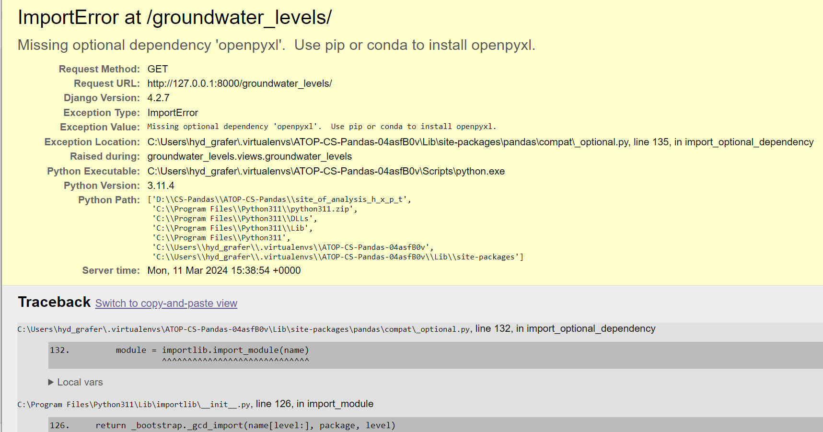

***Что является их причиной???***